Инструкция заведения договоров кредита
Для оформления договоров по выданным и полученным ссудам (кредитам), гарантиям, обязательств по ценным бумагам, а также пролонгации договоров используются документы группы «Кредиты».

Навигатор => Документы => Кредиты

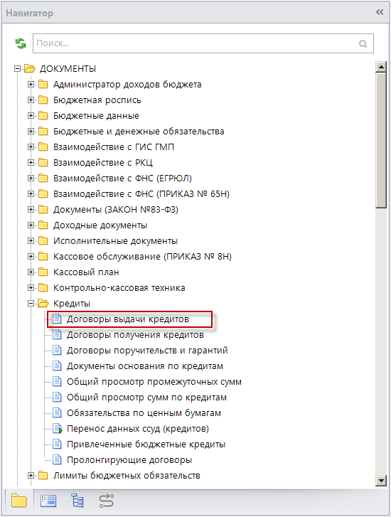

В этой группе представлены основные режимы для регистрации и учета договоров выдачи кредитов:
«Договоры выдачи кредитов» предназначен для регистрации договоров по выданным кредитам с указанием условий выдачи кредита, заполнением и расчетами сумм по кредиту;
«Договоры получения кредитов» предназначен для регистрации и учета договоров кредита, полученных от кредитных организаций, и получения отчетов группы «Долговая книга»;
«Договоры поручительств и гарантий» предназначен для регистрации и учета договоров государственных или муниципальных гарантий и поручительств, получения отчетов группы «Долговая книга»;
«Обязательства по ценным бумагам» предназначен для регистрации и учета обязательств по займам, осуществляемым путем выпуска государственных ценных бумаг от имени субъекта Российской Федерации, и получения отчетов группы «Долговая книга»;
«Привлеченные бюджетные кредиты» предназначен для регистрации и учета договоров кредита, полученных бюджетом от других бюджетов бюджетной системы, и получения отчетов группы «Долговая книга»;
«Пролонгирующие договоры» предназначены для регистрации и учета иных долговых обязательств, получения отчетов группы «Долговая книга»;
«Документы основания по кредитам» необходим для указания требуемых документов оснований в документах группы «Кредиты».
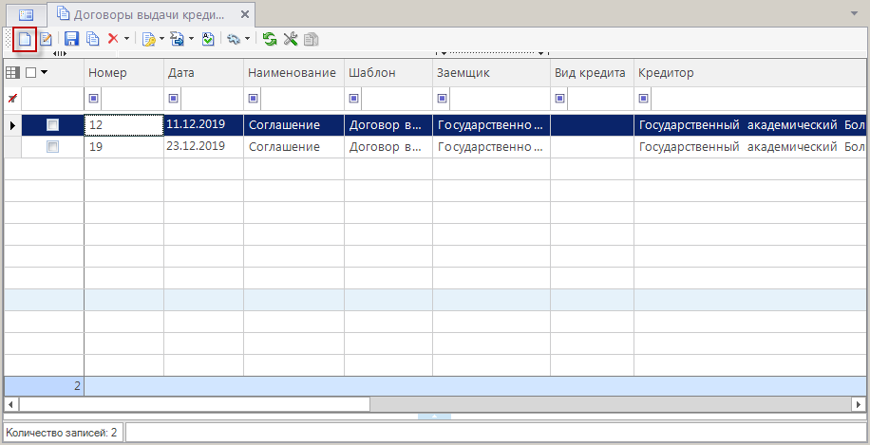

Для создания нового документа необходимо нажать на панели инструментов .

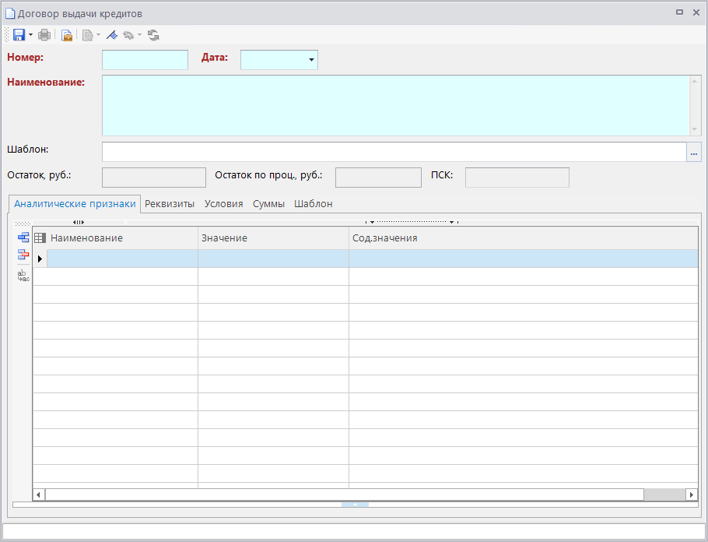

Необходимо заполнить графы: «Номер», «Дата», «Наименование».
В графе «Шаблон» нажатием кнопки выдается выбор шаблонов, выбираем необходимый.

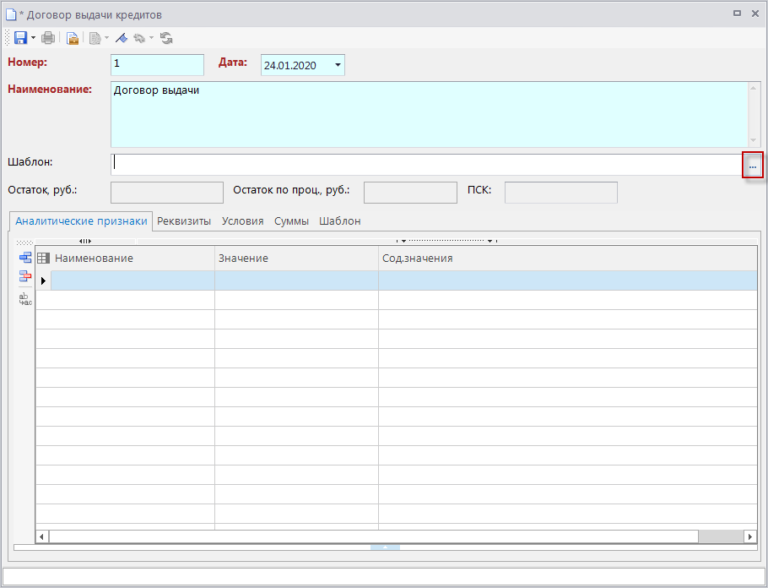

Во вкладках «Аналитические признаки», «Реквизиты», «Условия», «Суммы» у Вас уже есть необходимые поля, если есть необходимость добавить уточнения во вкладки, то :
1 пункт двойным щелчком мыши выдается список «Реквизиты документов учета ссуд (кредитов). Выбираем необходимые
2 пункт Добавляем новую строку и щелчком мыши выдается: «Реквизиты документов учета ссуд(кредитов)»

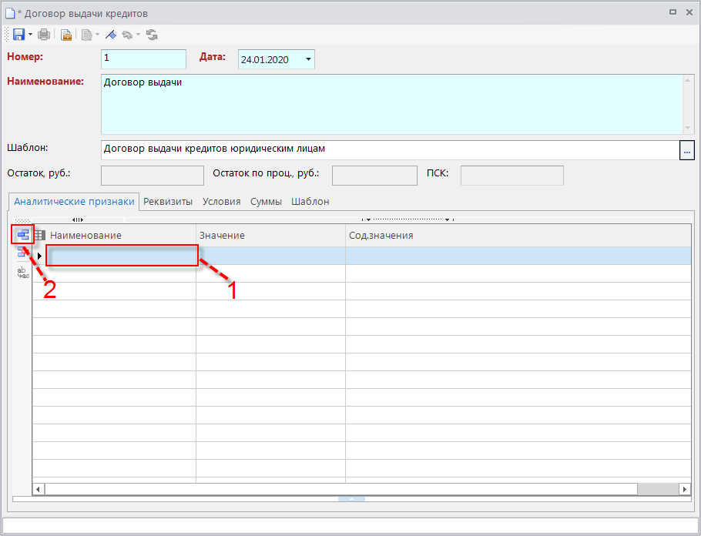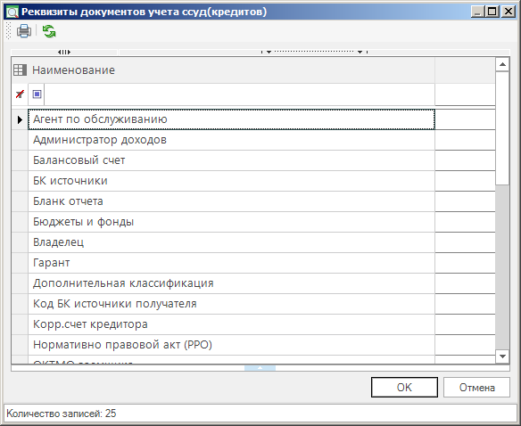

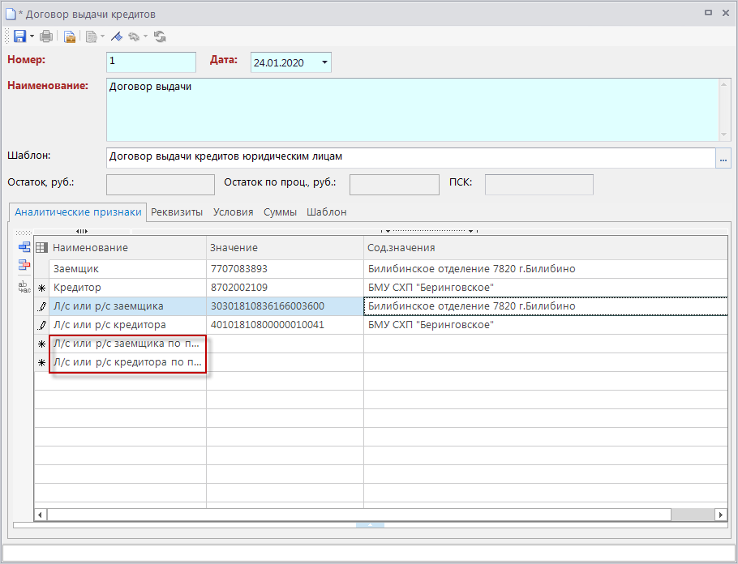

«Л/с или р/с заемщика по процентам» и «Л/с или р/с кредитора по процентам» выбирается если погашение и перевод денежных средст идут с разных счетов

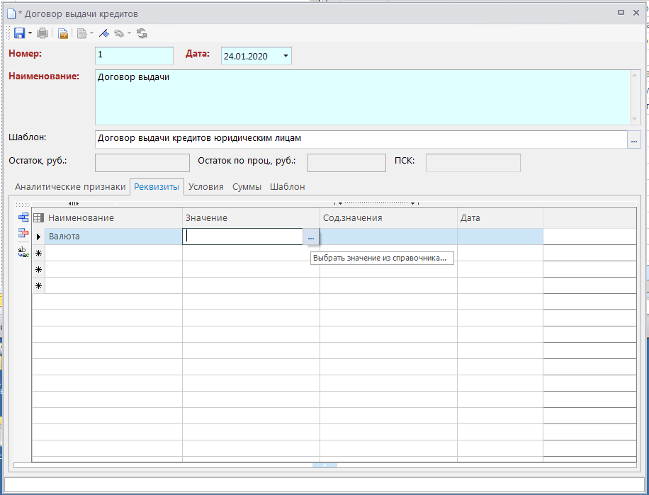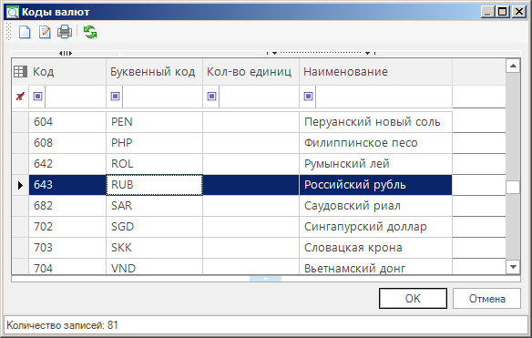

Открывается список валют, выбираем необходимый, так же заполняем все данные. При необходимости добавляем

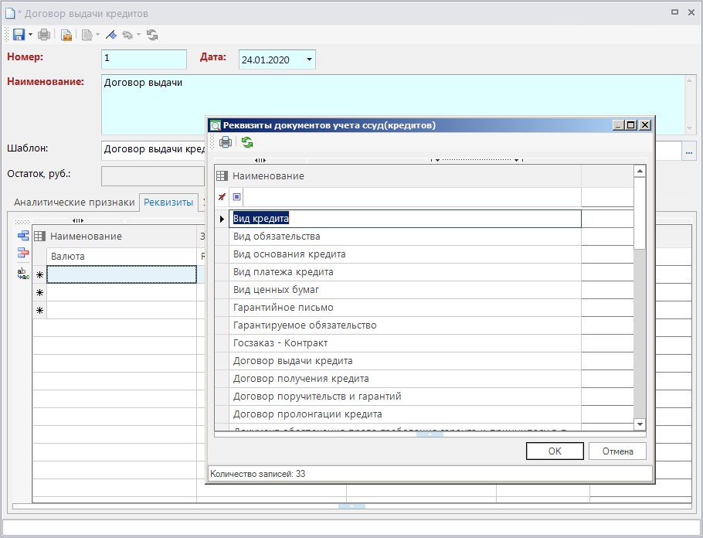

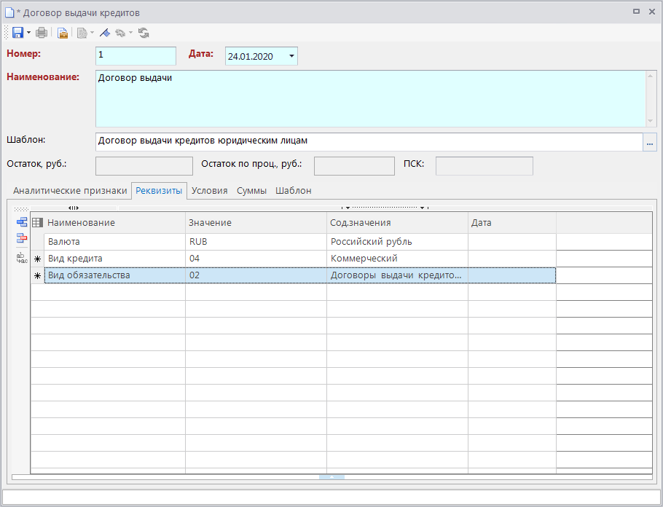

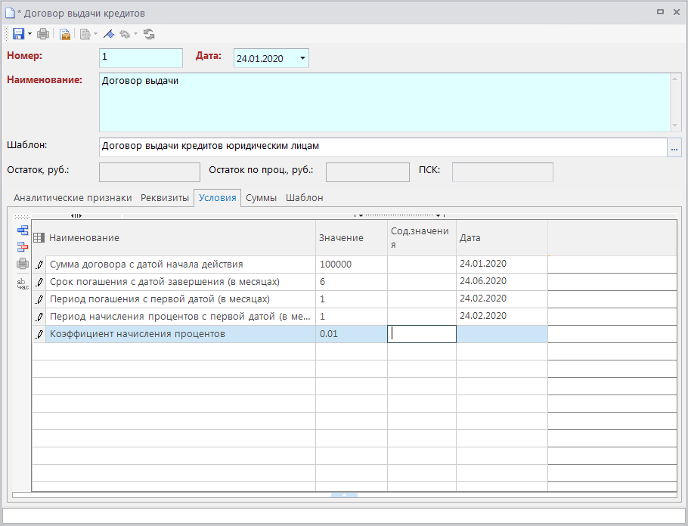

У Вас уже есть необходимые «Условия», заполняем данные, при необходимости дополняем

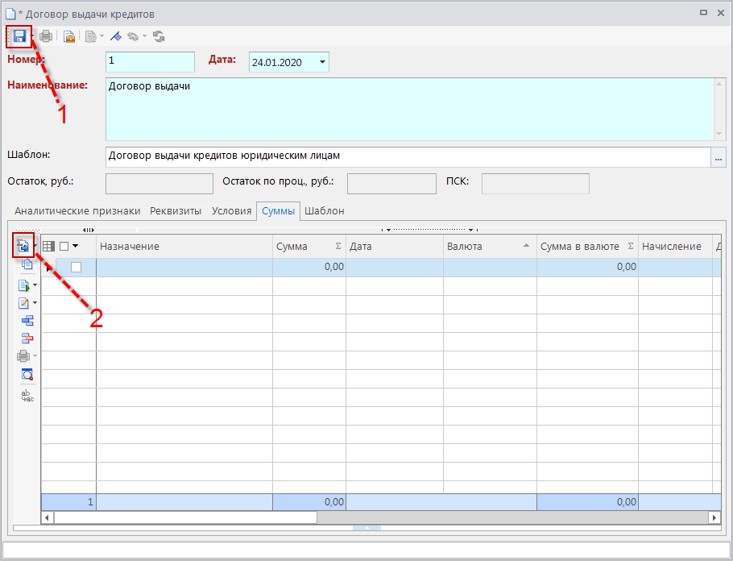

1 пункт сохранение документа выбираем значок
2 пункт на вкладке «Суммы» есть кнопка на панели инструментов «Расчет сумм»

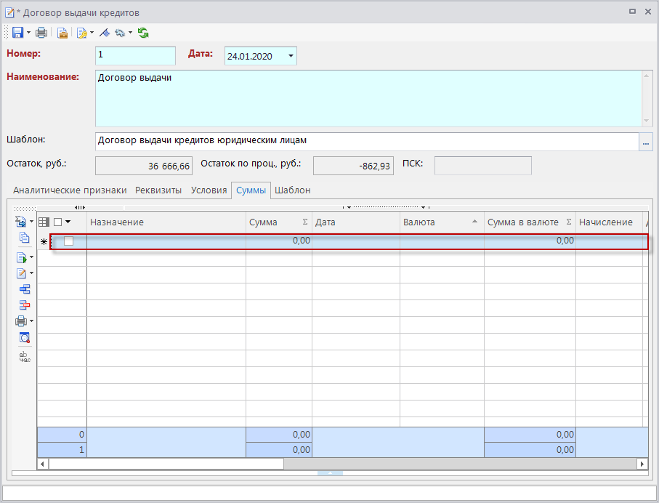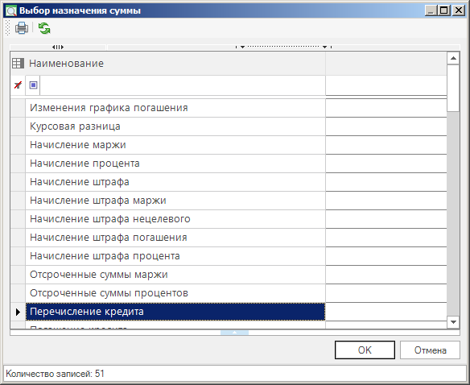

Добавляем новую строку щелчком мыши и выходит: «Выбор назначения суммы». Выбираем назначение «Перечисление кредита»

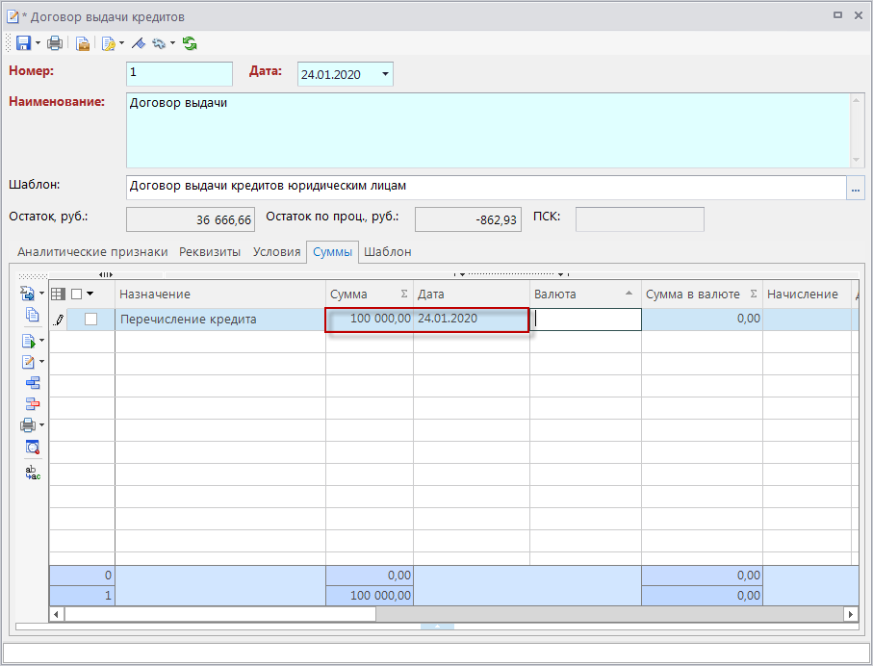

Вводим сумму и дату

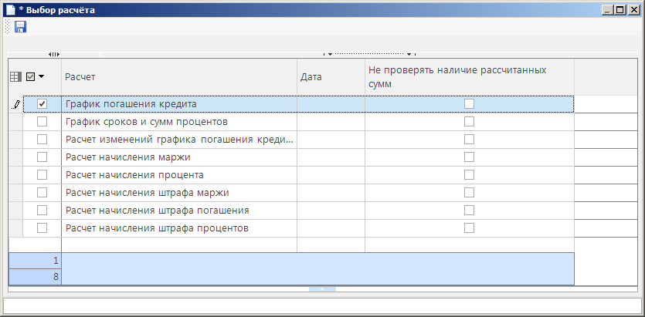

Для расчета графика погашения кредита ставим галочку на против данной графы и выбираем сохранить

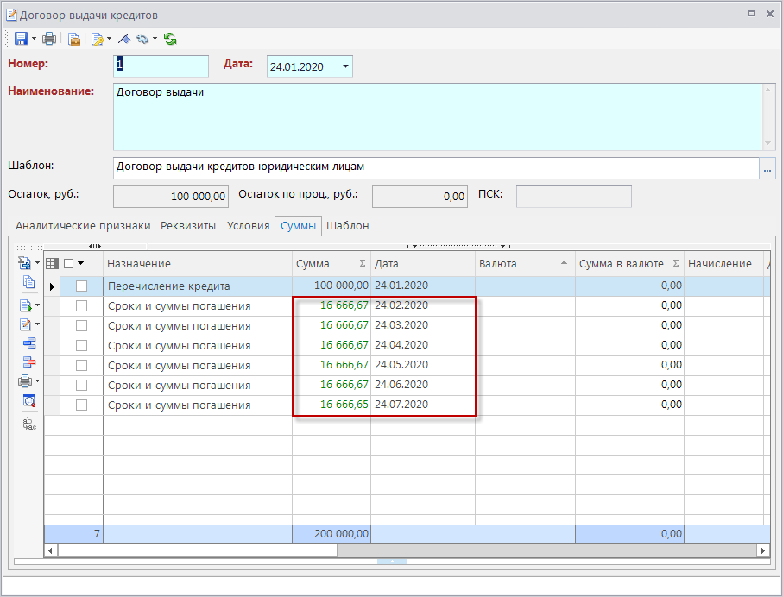

Появились рассчитанные суммы и даты, сохраняем

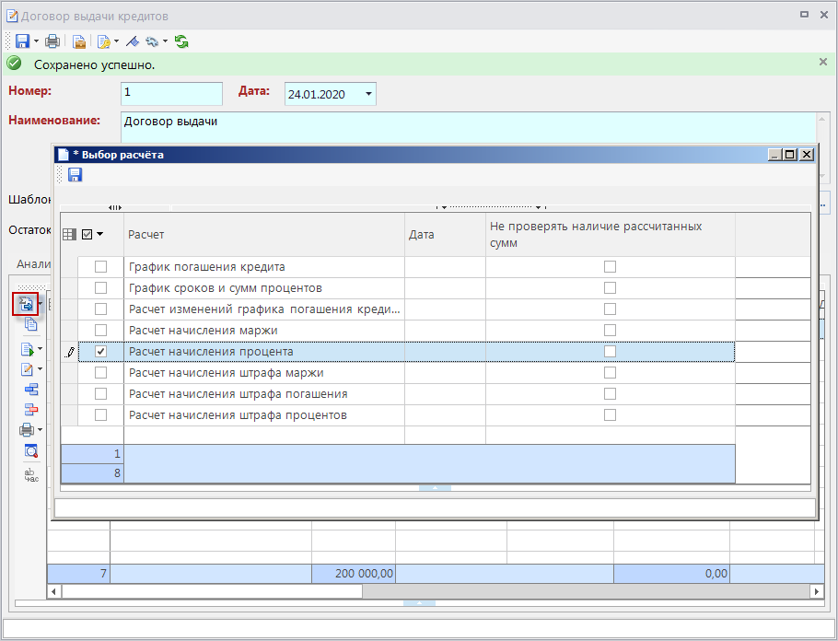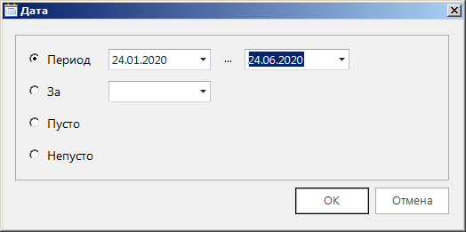

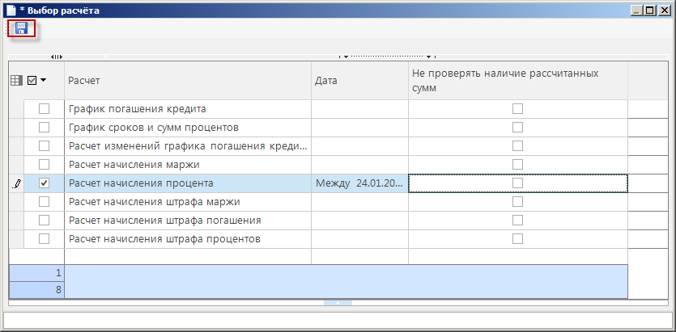

Для расчета процентов на панели инструментов нажимаем «Расчет сумм» и выбираем интересующее назначение «Расчет начисления процента», в графе «Дата» выбираем период начисления процента и сохраняем

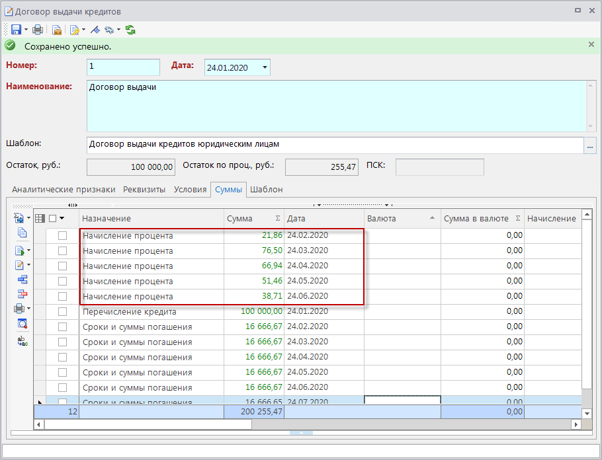

На примере показан пример расчета

1 способ погашения кредита
Для погашения кредита выбираем назначение «Погашения кредита», вводим сумму и дату погашения

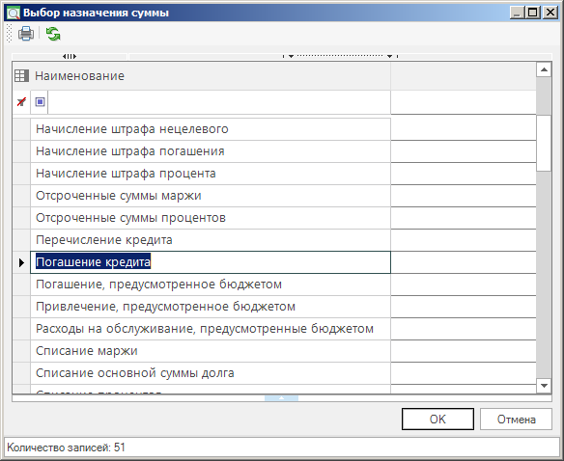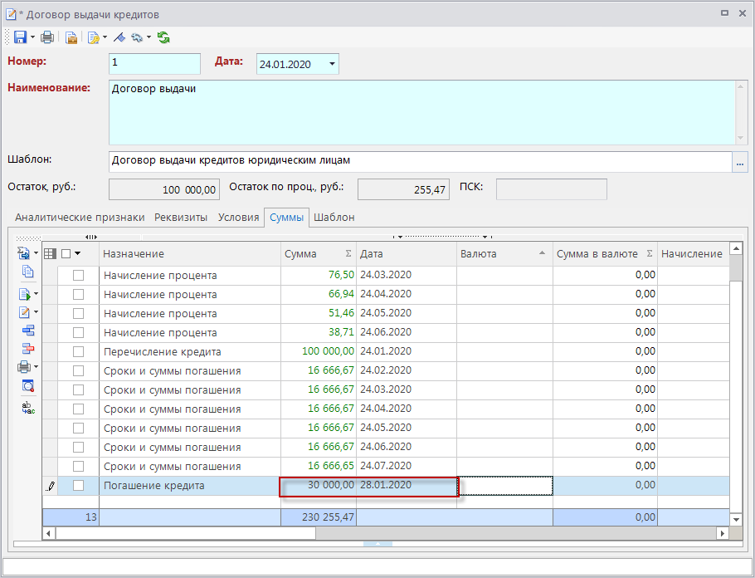

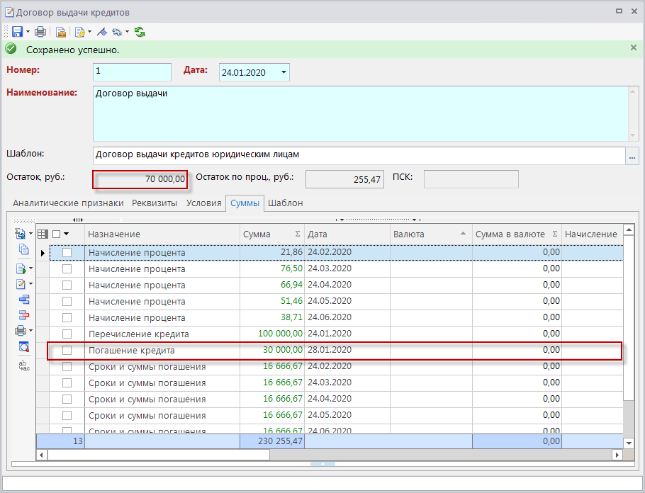

Для погашения процентов выбираем назначение «Уплата процента», вводим сумму и дату уплаты

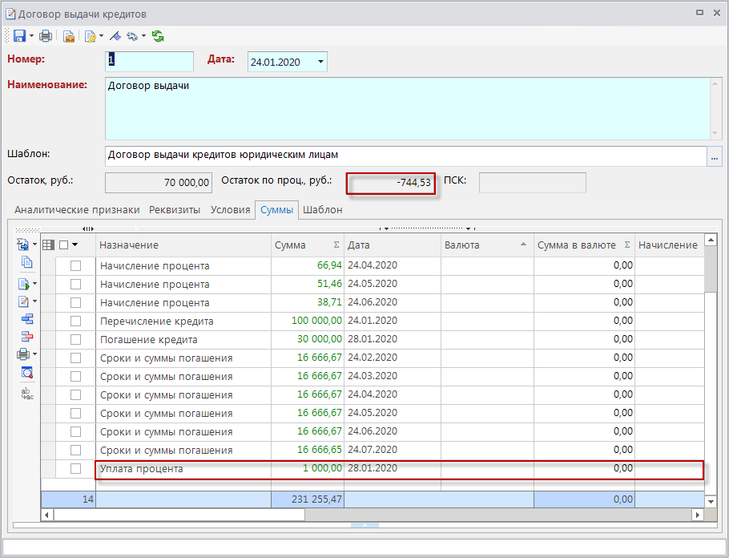

2 способ погашения кредита
Выбираем в строке нужные графы для погашения
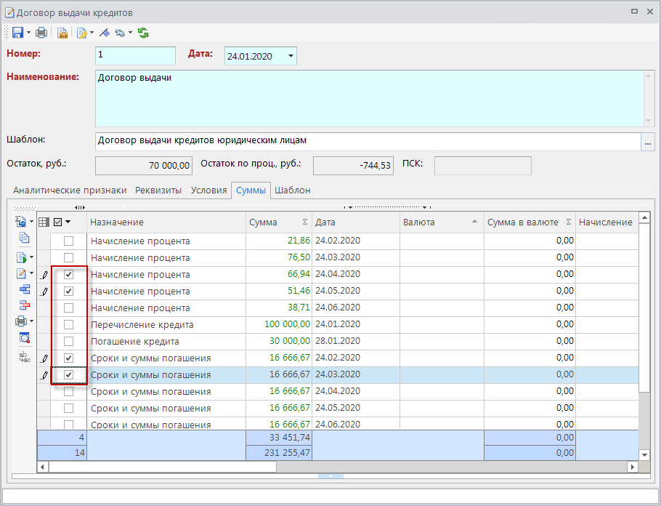

Нажимаем на стрелочку «Расчет сумм» и выбираем Формирование сумм по назначениям

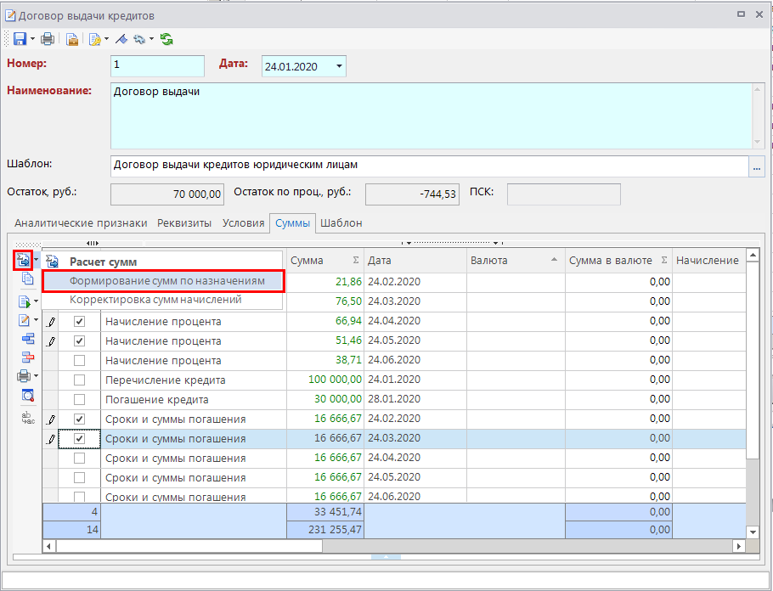

Таким образом, автоматически произвели перерасчет общий остаток и остаток по процентам
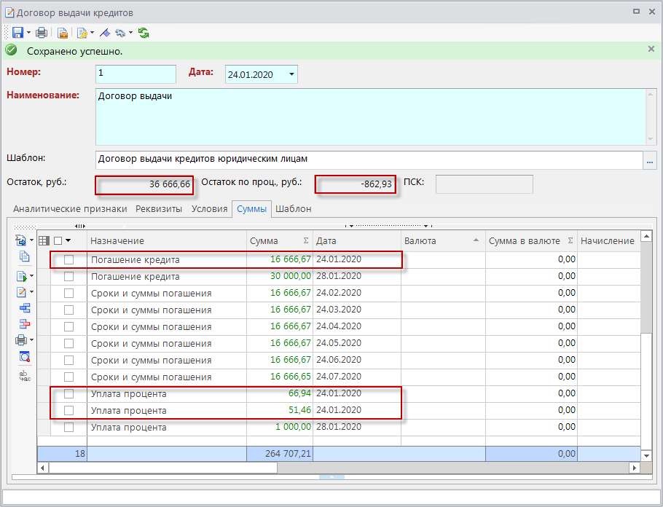
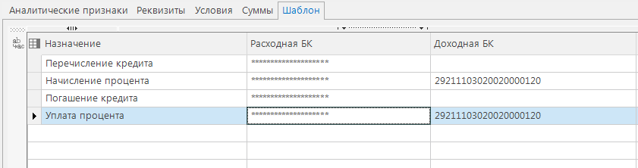

Раздел «Шаблон» выводится автоматически

Связи бухгалтерских сумм с договорами по кредитам
Для привязки сумм к кредитным договорам из бухгалтерских документов, на панели инструментов окна редактирования доступна кнопка «Суммы кредитования» для следующих документов: «Платежное поручение (выплаты)», «Платежное поручение (поступления)», «Мемориальный ордер (справка ф.0504833)», «Прочие документы (банковские)» и «Прочие документы (внебанковские)», «Чек», «Заявка на кассовый расход».
Начисление процентов, штрафов за пользование кредитом
Начисление процентов, штрафов за пользование кредитом производится в окне редактирования документов «Договоры выдачи кредитов» и «Договоры получения кредита» на вкладке «Суммы». Формирование бухгалтерских документов по начисленным суммам в данном окне осуществляется с помощью кнопки Формирование мемориальных ордеров и ее подпункта Формирование платежных поручений. После выбора нужного документа для всех отмеченных сумм сформируются соответствующие бухгалтерские документы.

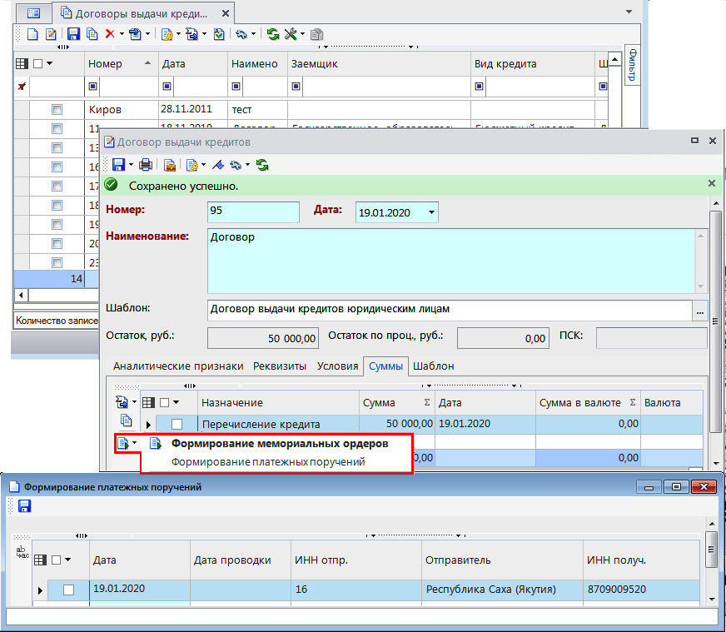

Сформированные документы будут открыты на экране и, при необходимости, могут быть отредактированы перед сохранением.
При формировании бухгалтерского документа из договора кредита учитываются значения реквизитов «Заемщик», «Л/с или р/с заемщика», «Кредитор», «Л/с или р/с кредитора», «Л/с или р/с заемщика по процентам», «Л/с или р/с кредитора по процентам», «Балансовый счет», «Организации / бюджеты» вкладки «Аналитические признаки», а также бюджетная классификация для соответствующих назначений сумм с вкладки «Шаблон».

Пакетная привязка сумм
В документах «Договоры выдачи кредитов», «Договоры получения кредитов», «Договоры поручительств и гарантий», «Обязательства по ценным бумагам» и «Привлеченные бюджетные кредиты» доступен режим «Пакетная привязка сумм к мемориальному ордеру». Данный режим предназначен для привязки сумм договоров прошлых лет к мемориальным ордерам с общей суммой остатка по основной сумме долга, процентам и штрафам. Предполагается, что перед использованием режима была проведена оперативная очистка данных за прошлый год, и связи договоров кредита с бухгалтерскими документами отсутствуют (в противном случае связи могут быть изменены в ходе пакетной привязки).
Для привязки необходимо в списке соответствующих документов отметить все договора, которые необходимо связать с мемориальным ордером. Далее выбрать пункт Пакетная привязка сумм к мемориальному ордеру из выпадающего меню кнопки Расчет сумм кредитования на панели инструментов списка.

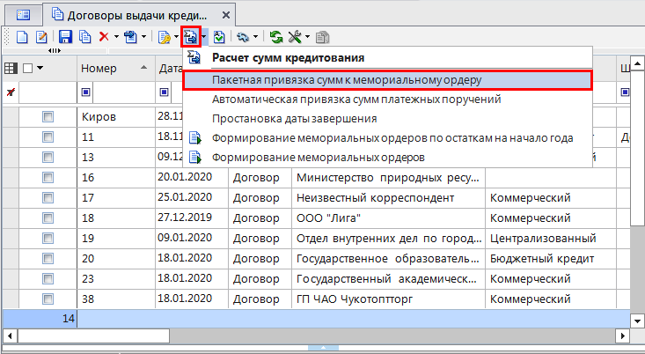

В открывшемся окне выбрать вид суммы, остаток по которой указан в мемориальном ордере: «Основная сумма долга», «Начисление процентов» или «Начисление штрафов».

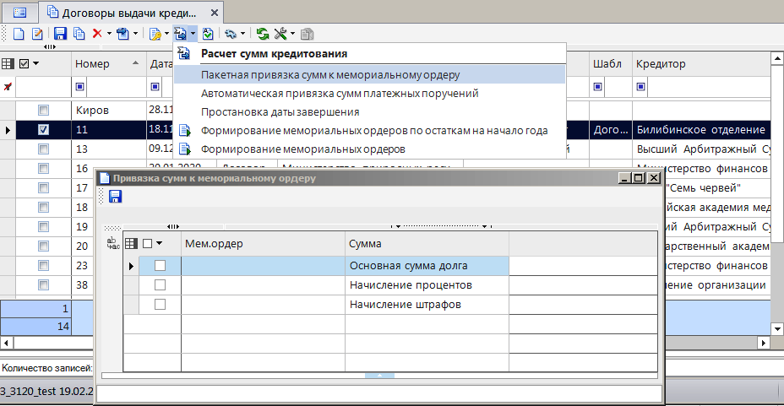

Затем по графе «Мем. ордер» нужно выбрать соответствующий документ (по основной сумме, процентам или штрафам)
При нажатии кнопки Сохранить все суммы по выбранному виду за прошлые года должны привязаться к данному мемориальному ордеру.

Перечисление кредита
Перечисление кредита связывается с «Договором выдачи кредита» в документе «Платежное поручение (выплаты)», получение кредита с «Договором получения кредита» в документе «Платежное поручение (поступления)».
навигатор => документы => платежное поручение (выплаты)
навигатор => документы => платежное поручение (поступления)
Для привязки на экране редактирования бухгалтерского документа необходимо нажать кнопку Суммы кредитования на панели инструментов.

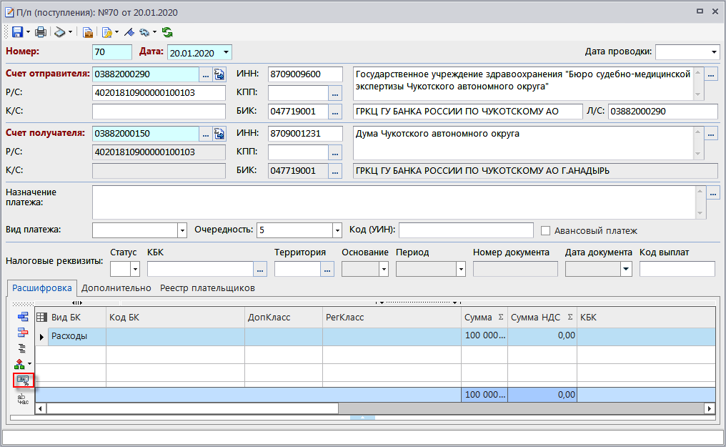

В открывшемся окне «Суммы кредита» необходимо указать назначение «Перечисление кредита», а в поле договор выбрать нужный документ кредита. При необходимости с помощью кнопки Добавить строку можно разбить сумму по нескольким договорам, при этом автоматически будет рассчитан остаток суммы бухгалтерского документа, и подставлен в поле «Сумма новой строки».

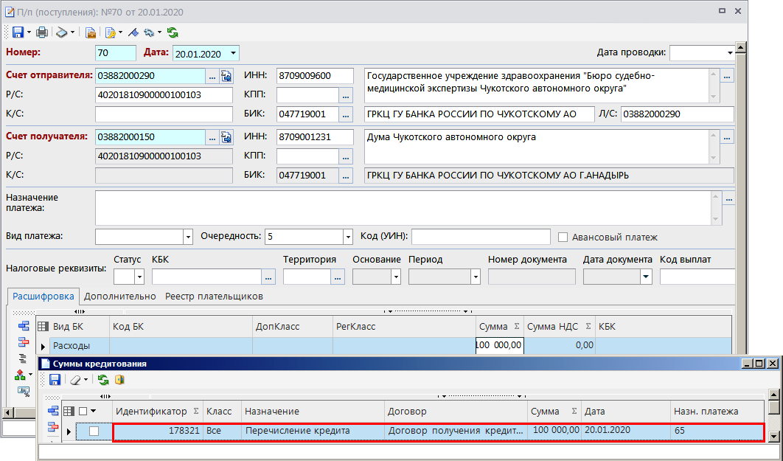

Погашение основной суммы долга
Погашение основной суммы долга связывается с «Договором выдачи кредита» в документе «Платежное поручение (выплаты)», с «Договором получения кредита» в документе «Платежное поручение (поступления)». Для привязки в экране редактирования бухгалтерского документа необходимо нажать кнопку Суммы кредитования на панели инструментов.
навигатор => документы => платежное поручение (выплаты)
навигатор => документы => платежное поручение (поступления)

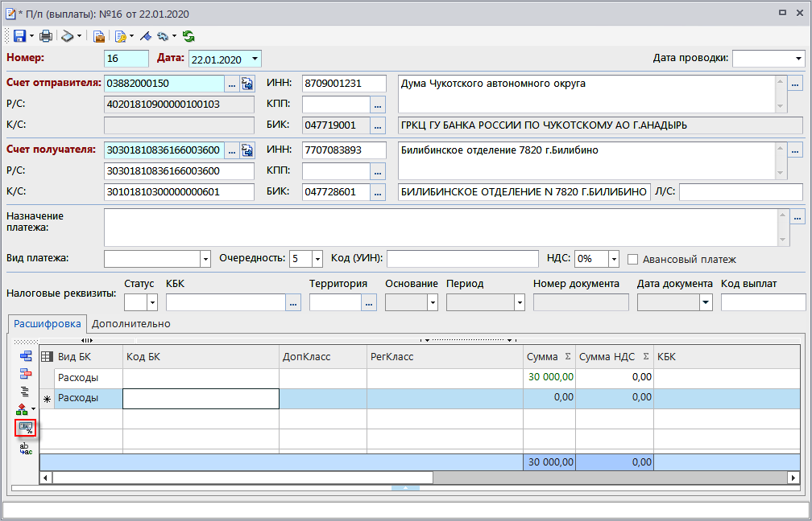

В открывшемся окне «Суммы кредита» необходимо указать назначение «Погашение кредита», а в поле Документ выбрать договор. При необходимости с помощью кнопки Добавить строку можно разбить сумму по нескольким договорам, при этом автоматически будет рассчитан остаток суммы бухгалтерского документа, и подставлен в поле Сумма новой строки.

